COLEGIO SEMINARIO MENOR

DE NUESTRA SEÑORA DEL ROSARIO

*Caminamos con Calidad y Excelencia*



|  |  |  |  |  |  |  |  |
| --- | --- | --- | --- | --- | --- | --- | --- |
| **GPE** | **Área** | | **Docente** | **Grado** | **Tiempo** | **Período** | **No. Guía** |
| 015 | Tecnología e Informática | | Julián Andrés Riativa | DECIMO | 1 bloque | 2 | 7 |
| **Tema:** | | Vectores o arreglos en C++ | | | | | |
| **Nombre:}** | | | |  | | **Fecha:** |  |
| **Indicadores de Logro:** | | | Realiza ejercicios utilizando Vectores o Arreglos en C++ | | | | |

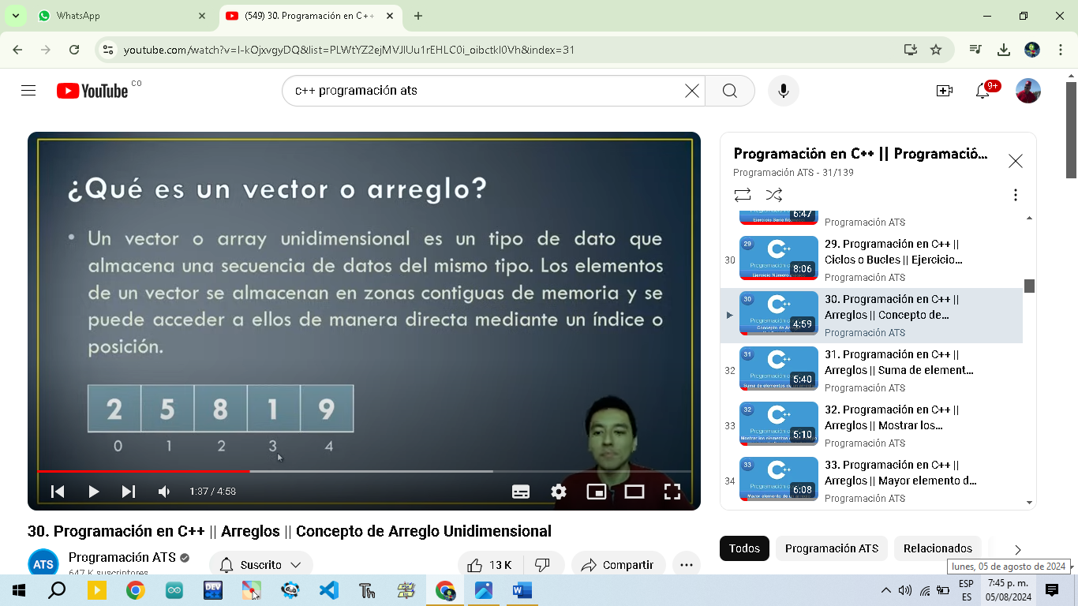

**Taller.**

Realiza los siguientes ejercicios utilizando **“ciclos”** en C++.

En otras palabras, son una estructura de datos que permite almacenar múltiples valores del mismo tipo en una secuencia continua de memoria. Los arrays son útiles cuando necesitas manejar grandes cantidades de datos que pueden ser referenciados y manipulados utilizando un índice.

**Declaración y definición de un array:**

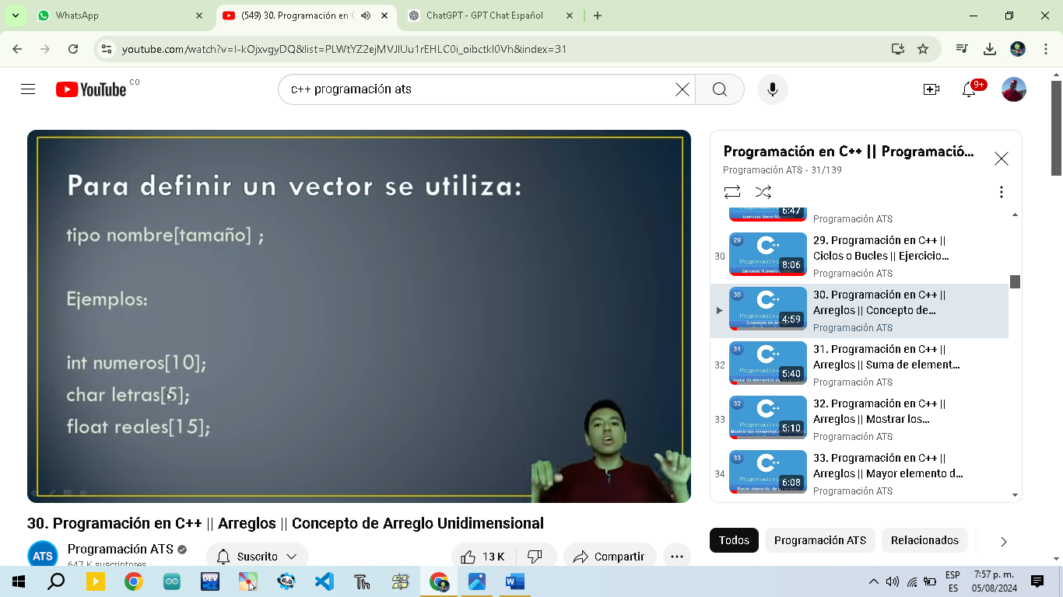Para declarar un array en C++, necesitas especificar el tipo de los elementos y el tamaño del array. Por ejemplos:

**Ejemplo:**

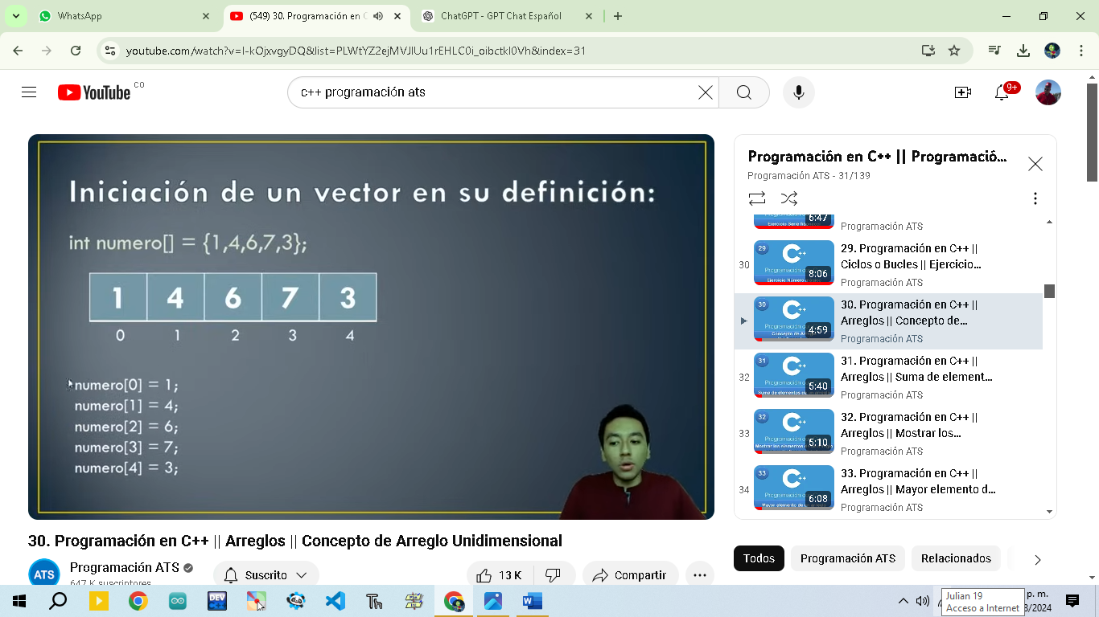

**Taller**

Realiza los siguientes ejercicios utilizando vectores o arrays en C++

1. 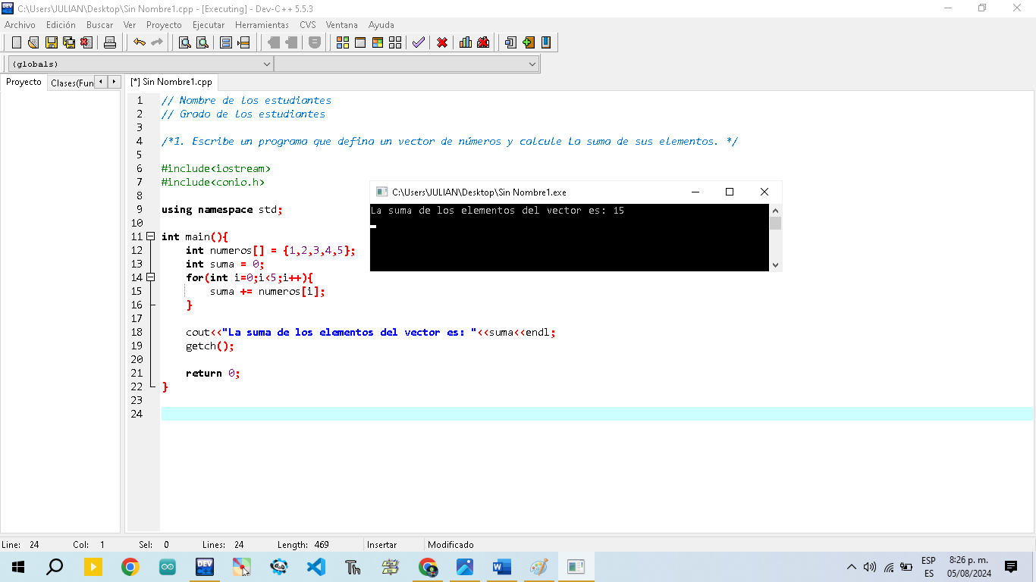Suma de los primeros 5 números
2. Programa que muestra el máximo y mínimo de 5 números

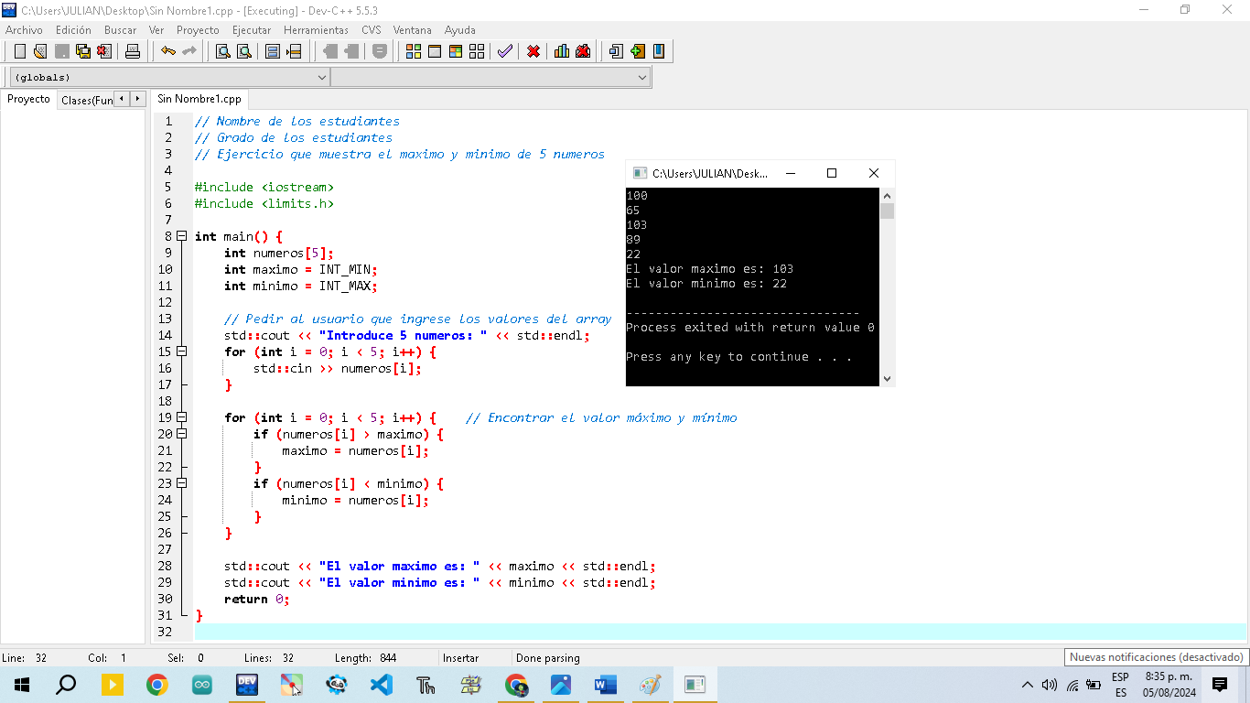

1. 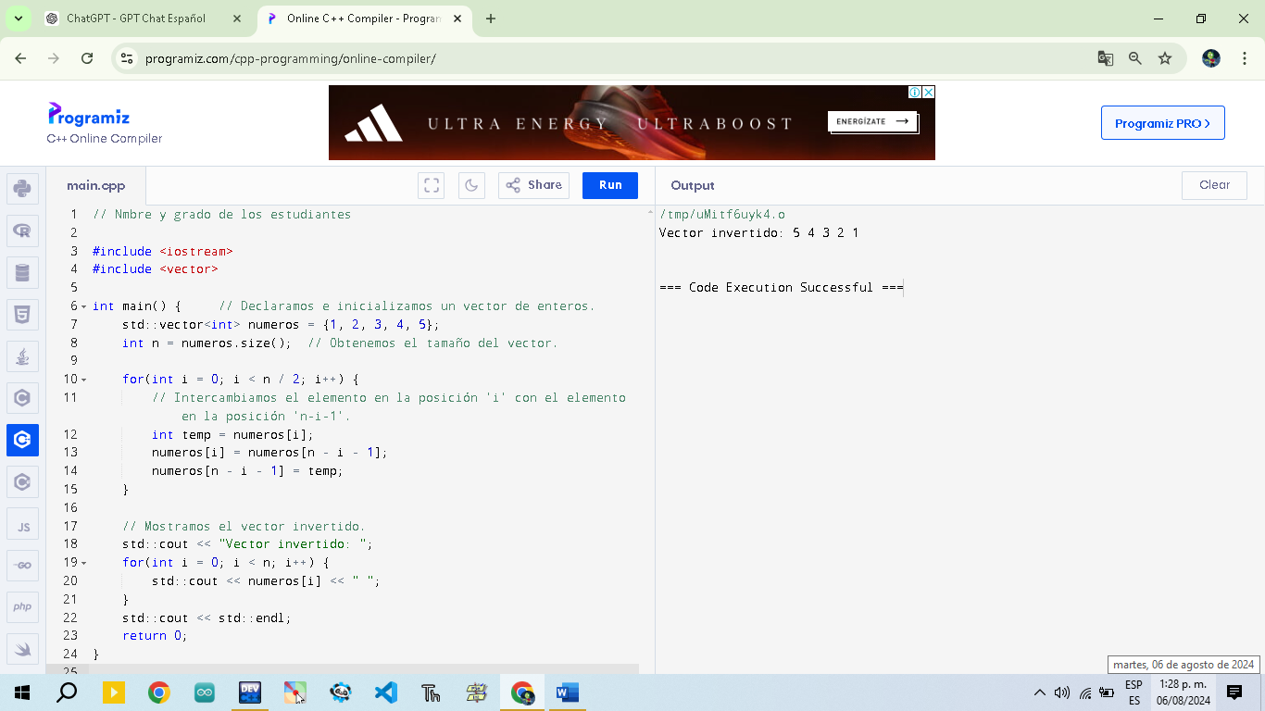Escribe un programa que tome un vector de enteros y lo invierta, es decir, que el primer elemento pase a ser el último y viceversa.
2. 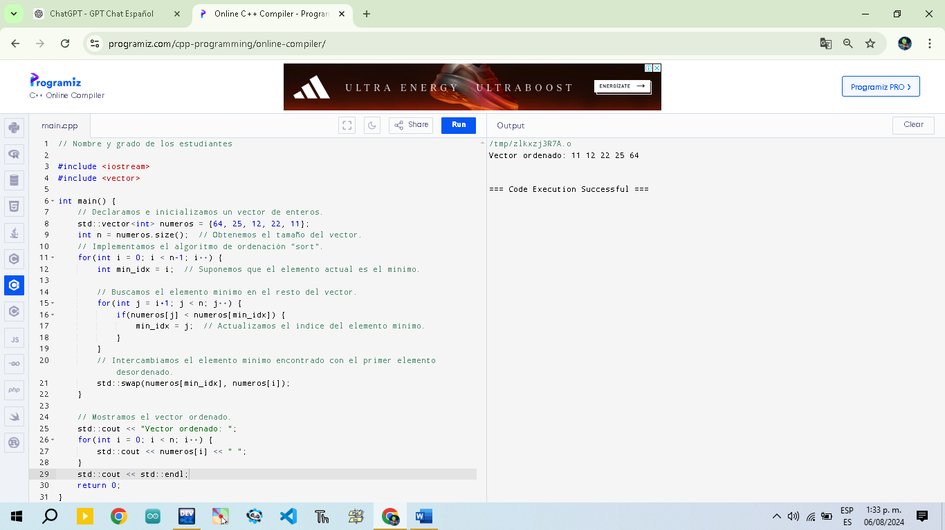Ordenar un vector en orden ascendente
3. 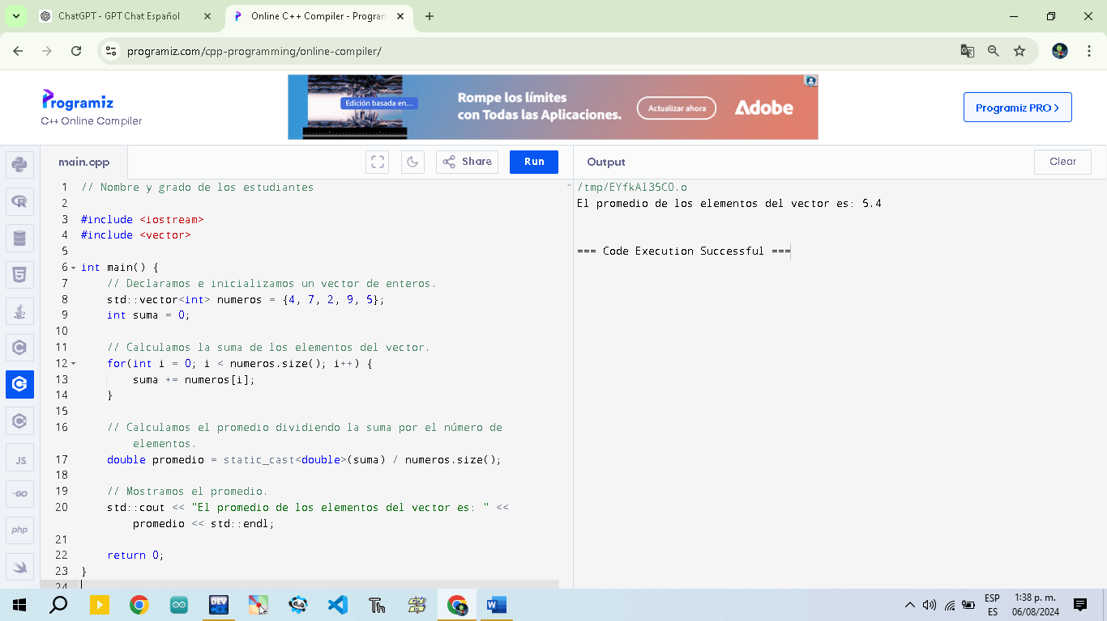Promedio de los elementos de un vector
4. 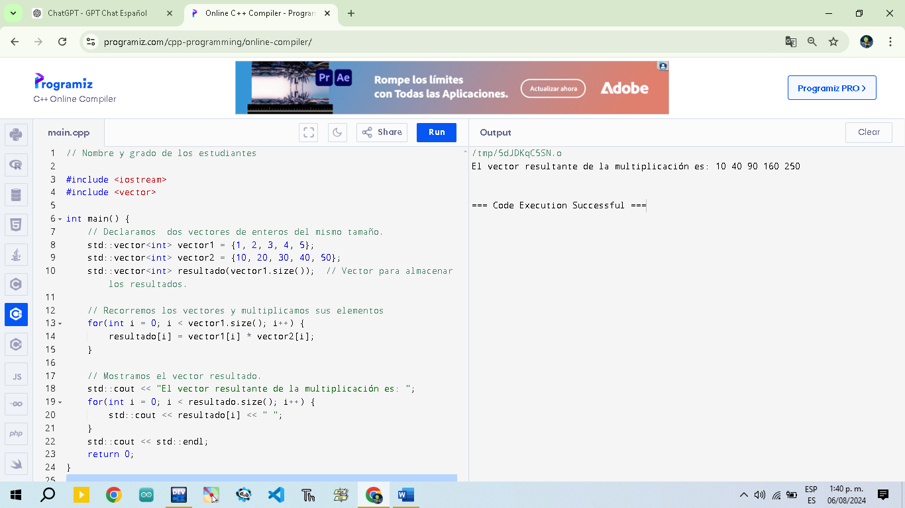Multiplicación de dos vectores
5. 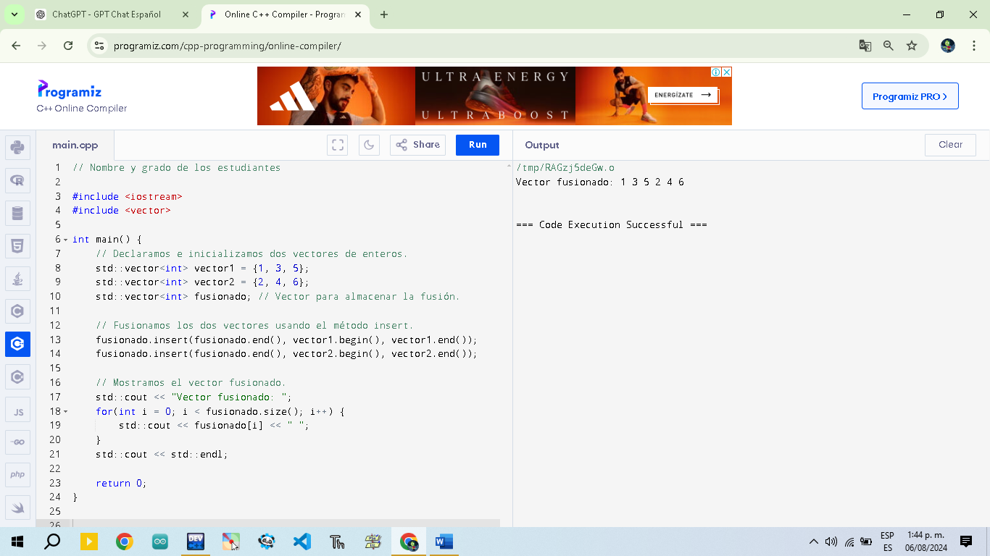Fusionar dos vectores en uno solo
6. Eliminar elementos duplicados en un vector

